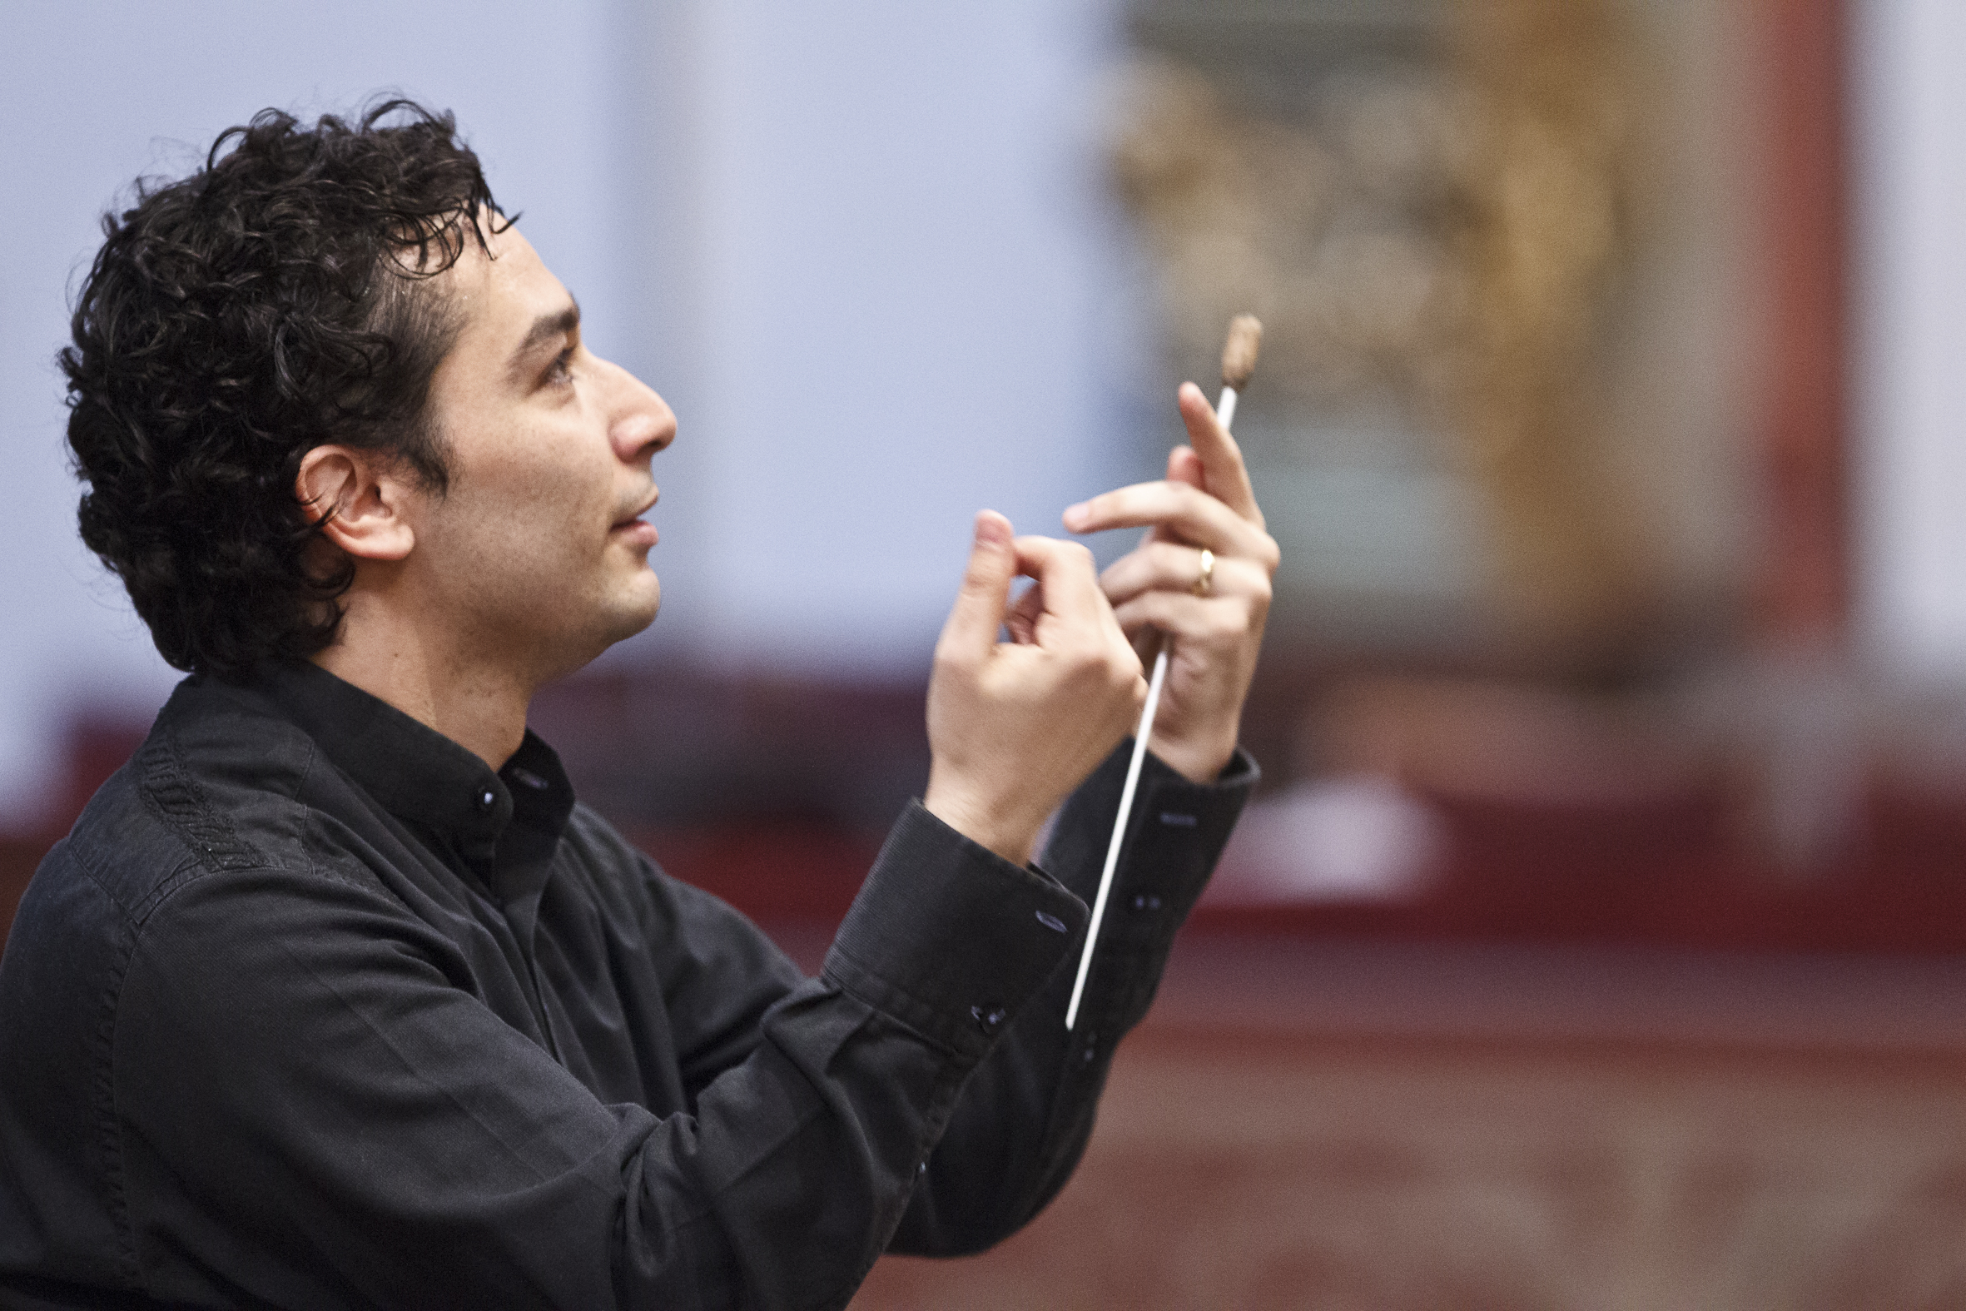

ANDRÉS OROZCO-ESTRADA

Andrés Orozco-Estrada, nacido en Colombia y con formación en Viena, es uno de los directores más destacados de su generación. Inicia la temporada 2014/15 con su debut oficial como Director Musical de la Orquesta Sinfónica de Houston y como Director titular de la Orquesta Sinfónica de la Radio de Frankfurt. Asumirá la posición de Director Principal Invitado de la Orquesta Filarmónica de Londres a partir de Septiembre de 2015.

Captó por primera vez la atención internacional en 2004 al dirigir la Orquesta Tonkünstler en el Musikverein de Viena, siendo reconocido por la prensa vienesa como “el milagro de Viena”. Desde entonces ha desarrollado una alianza musical exitosa con esta orquesta, una de las instituciones más importantes de la música clásica austriaca, la cual realiza su serie de abono en el Musikverein de Viena y es orquesta residente para el Festival Internacional Grafenegg. Orozco-Estrada ha sido Director Musical de la Orquesta Tonkünstler desde el inicio de la temporada 2009/10, compromiso que finalizará en el verano de 2015. Adicionalmente, tuvo a su cargo entre 2009 y 2013 la dirección titular de la Orquesta Nacional Vasca – Orquesta Sinfónica de Euskadi. Ha trabajado además, con algunas de las orquestas más importantes del mundo, incluyendo la Filarmónica de Viena, Filarmónica de Munich, Leipzig Gewandhaus, la Orquesta de Cámara Mahler, la Orquesta Sinfónica de la ciudad de Birmingham, la Orquesta Santa Cecilia de Roma, las Orquestas Sinfónicas de la Radio de Colonia y Hamburgo, y la Orquesta Nacional de Francia.

Debido a su exitoso debut con la Orquesta Filarmónica de Viena en el otoño de 2010, Orozco-Estrada es aclamado como "un brillante sustituto" (Wiener Zeitung) por Esa-Pekka Salonen y reconocido como un "talento eminente" (Die Presse). En noviembre de 2012, tras recibir noticia de último momento para sustituir al Director Riccardo Muti, Orozco-Estrada toma el podio para dirigir nuevamente la Filarmónica de Viena en el Musikverein de Viena, probando ser un "suplente que vale su peso en oro" (Kurier) y "un maestro inspirado de la comunicación "(Standard). Durante la temporada 2013-2014 debutó con la Orquesta Real de Estocolmo, la Orquesta Sinfónica de Saint Louis (EEUU) y en el Festival de Ópera de Glyndebourne (Reino Unido) con la producción de "Don Giovanni". Futuros compromisos incluyen su regreso a la Filarmónica de Viena, la Orquesta Nacional de Francia y la Orquesta Santa Cecilia de Roma. Igualmente, contará con importantes debuts, entre ellos: la Orquesta Royal Concertgebouw de Amsterdam, la Sinfónica de Pittsburgh y la Filarmónica de Oslo.

Orozco-Estrada nació en Medellín (Colombia) en 1977. Inició sus estudios musicales con el violín y, a los 15 años de edad, tomó sus primeras lecciones en dirección. En 1997 viajó a Viena donde fue admitido en la prestigiosa Escuela de Música y Artes Escénicas, participando en la clase de dirección de Uroš Lajovic, pupilo del legendario Hans Swarowsky. Allí obtuvo su título con distinción al dirigir la Orquesta Sinfónica de la Radio de Viena en el Musikverein de Viena.

El enfoque de su trabajo artístico recae principalmente en el repertorio romántico y clásico vienes; estrenando regularmente obras de compositores austriacos, de origen español y sudamericano.

Orozco-Estrada vive actualmente en Viena, Austria.

www.orozcoestrada.com
Stand: September 2014

*

General Management: Nicholas Mathias/Edward Pascall, IMG Artists

Tel: +44 (0)20 7957 5855 – Fax: + 44 (0)20 7957 5801 –

Email: nmathias@imgartists.com / epascall@imgartists.com
Medien + PR: Birgit Heinemann, PRomotio artis, Tel.: +49 (0)221 500 8156 –
Email: kontakt@promotioartis.de

